**X86客户端安装说明**

# 1介绍

**安装过程大约需要3-5分钟。整个过程可以简化成**

1. BIOS设置成U盘启动；
2. U盘启动安装系统,安装过程需要选择安装到那块硬盘；
3. 选择完后,就完全自动化了,安装完后,自动关机；
4. 启动终端,进入BIOS,设置从设置成UEFI启动。

# 2安装过程

**使用UltraISO软件将iso文件刻录到光盘或U盘，由于终端没有光驱，推荐使用U盘。**

1. 启动终端时进入BIOS，将系统启动项1ST BOOT设置为从U盘启动；

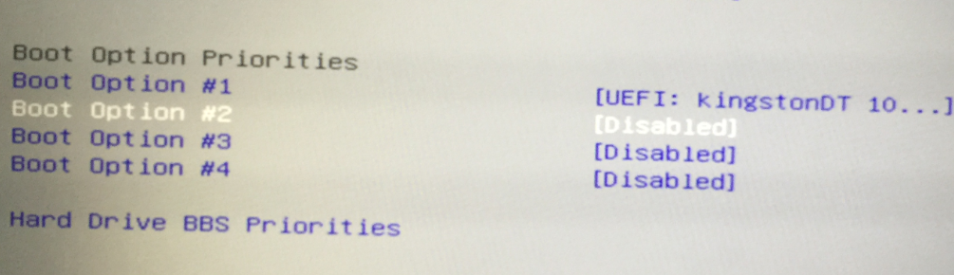

1. F4保存后进入安装界面；



1. 进入安装业后，选择使用默认选项，Enter键后大概60s，会出现“选择目的硬盘来还原”；



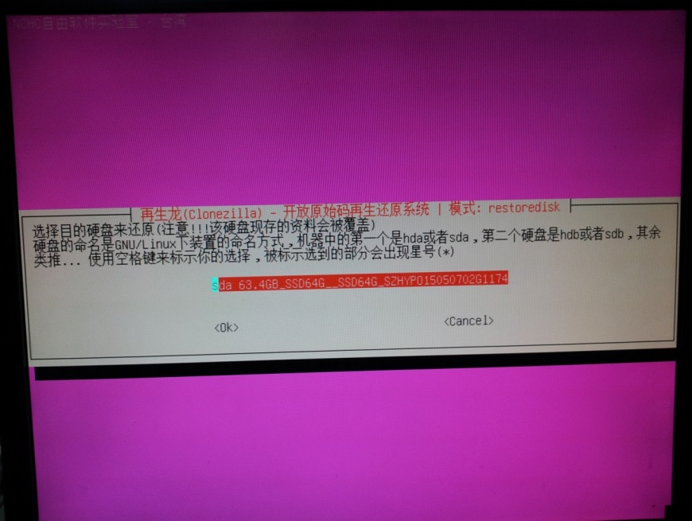

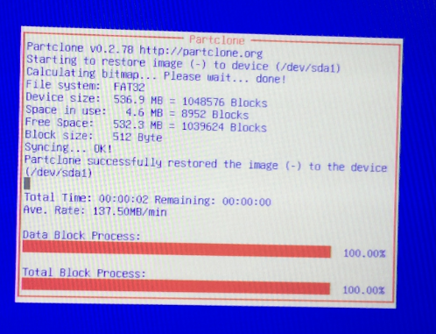

1. 选择用于安装系统的硬盘后，会进行自动化安装，无需进行任何操作，直到安装完，在倒计时后自动关机。

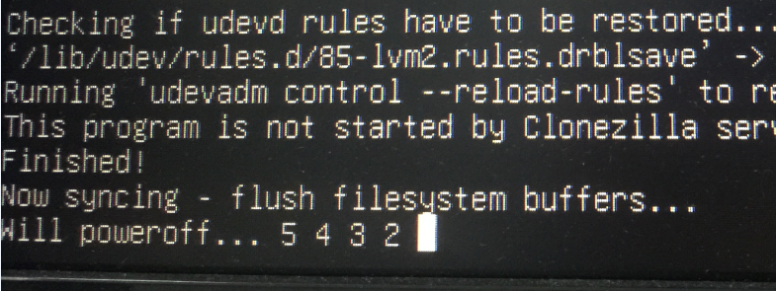

**再次开机时,需要进BIOS将1ST BOOT设置成UEFI，然后正常开机即可。**

